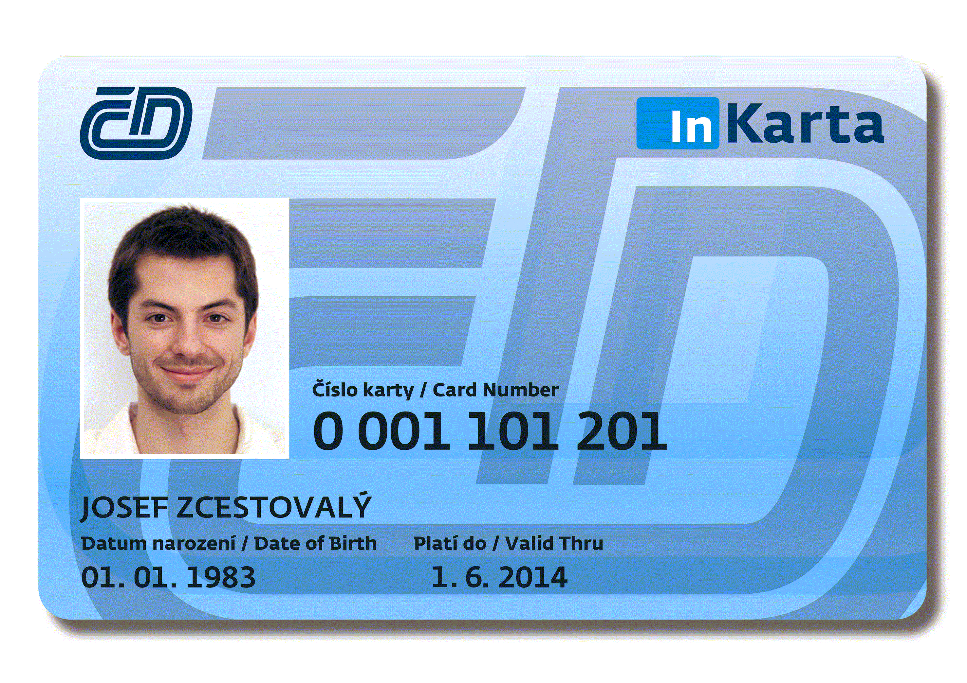

Nabídka produktů ČD za zvýhodněné ceny členům Klubu českých turistů

In-karta IN 50 s platností 1 rok
Hlavní výhody:
- 50 % sleva na jednosměrné a zpáteční jízdenky ve vlacích ČD v rámci ČR.
- 25 % sleva na traťové jízdenky
- sleva na místenky na vlaky SC Pendolino
- 25 % sleva na většinu mezinárodních jízdenek
- sleva až 25 % na akční jízdenky Sporotiket Česko

Běžná cena: 2990 Kč
Cena pro členy KČT: 2699 Kč
Cena pro členy KČT(důchodce): 390 Kč

In-karta IN Senior
Hlavní výhody:
- bezplatné cestování osobními a spěšnými vlaky
- sleva 50 % na jízdenky v ostatních vlacích
- místenky do vlaků SC Pendolino za zvýhodněné ceny
- použití In-karty jako elektronické peněženky - bezhotovostní platba v automatech na jízdenky, u pokladní přepážky i u průvodčího ve vlaku

Běžná cena: 1330 Kč
Cena pro členy KČT: 990 Kč

Další výhody In-karty:
- Možnost nákupu až se 75% slevou u smluvních partnerů ČD
- Možnost využití In-karty jako vstupenky na nejrůznější kulturní a sportovní akce Ticketstream

K získání kteréhokoliv druhu In-karty je třeba:
- vyplnit Žádost o In-kartu (k dostání na pokladnách ČD nebo www.cd.cz)
- vyplněnou žádost spolu s fotografií průkazového formátu a současném předložení členské karty Klubu českých turistů odevzdat v pokladnách ČD. Seznam stanic, kde je možné si In-kartu pořídit, naleznete na www.cd.cz/inkarta (místa běžně určená k vyřízení In-karty)
- využití nabídky vyžaduje vždy vystavení nové karty, v případě že cestující již některou z In-karet vlastní, není třeba k formuláři pro vystavení karty přikládat fotografii

